Задание 10

Исходные данные

Баланс завода искусственных кож на 1 января 2024 г.

|  |  |  |  |  |  |
| --- | --- | --- | --- | --- | --- |
| Актив | | | Пассив | | |
| 1 | Основные средства (01) | 452386 | 1 | Уставный капитал (80.09) | 527000 |
| 2 | Нематериальные активы (04) | 94000 | 2 | Резервный капитал (82) | 20000 |
| 3 | Материалы (10) | 29568 | 3 | Долгосрочные кредиты банка (67) | 300000 |
| 4 | Расчетный счет (51) | 340046 | 4 | Расчеты с поставщиками и подрядчиками (60)  Поставщик 1 | 69000 |
|  | Итого | 916000 |  | Итого | 916000 |

Расшифровка остатков по счету «Материалы» на 1 января 2024 г.

|  |  |  |  |  |  |
| --- | --- | --- | --- | --- | --- |
| № | Наименование материалов | Ед. измер. | Количество | Цена, руб. | Сумма, руб. |
| 1 | Кожа черная обивная | м/п | 500 | 50 | 25000 |
| 2 | Синтетический каучук | т | 8 | 520 | 4160 |
| 3 | Краситель «Ультрамарин» | Кг | 4 | 102 | 408 |

Хозяйственные операции завода искусственных кож в январе 2024 г.

|  |  |  |  |  |  |
| --- | --- | --- | --- | --- | --- |
| № | Наименование документов и содержание хозяйственной операции | Сумма, руб. | | Корреспонденция | |
| Частная | Общая  (с НДС) | Дт | Кт |
| 1 | *Товарная накладная*. Поступил на склад от поставщиков каучук синтетический – 15 т. по 520 руб.  Поставщик 2 | 7800 | 9360 | 10  19 | 60  60 |
| 2 | *Выписка с расчетного счета*. Перечислено с расчетного счета в погашение задолженности поставщикам  Поставщик 1 |  | 69000 | 60 | 51 |
| 3 | *Товарные накладные.* Поступил на склад от поставщиков:  - краситель «Ультрамарин», 2 кг по цене 102 руб. за кг  - кожа черная обивная, 405 п/м по цене 50 руб. за п/м  Поставщик 2 | 204  20250 | 24544,80 | 10 | 60 |
| 4 | *Выписка с расчетного счета*. Поступила на расчетный счет краткосрочная ссуда банка (66)  Банк и касса -> получение займа от контрагента |  | 150000 | 51 | 66 |
| 5 | *Выписка с расчетного счета*. Перечислено для погашения задолженности поставщикам  Поставщик 2 |  | 33904,80 | 60 | 51 |
| 6 | Складское требование. Отпущено со склада на нужды производства:  - кожа черная обивная, 300 п/м по 50 руб.  - каучук синтетический, 2 т. по 520 руб.  - краситель «Ультрамарин», 0,5 кг по 102 руб.  (26)  Производство -> Расход материалов (создание) | 15000  1040  51 | 16091 | 26 | 10 |

Ввести хозяйственные операции

Составить ОСВ по аналитическим счетам, открытым к счету «Материалы»

**Материалы:**

**Журнал операций за январь**

**ОСВ за январь**

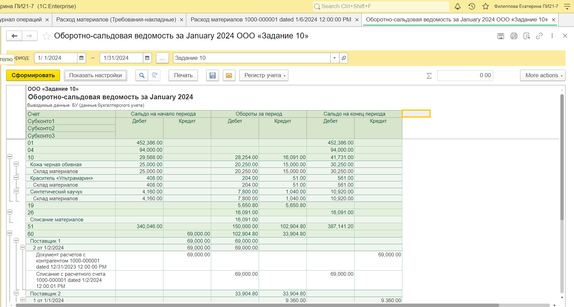

**ОСВ по счету 10 за январь**

